BÁO CÁO ASSIGNMENT 2

<https://github.com/hung94/pr-ASP>

Các trang website:

⦁ Default.aspx ( Trang sản phẩm)

⦁ About.aspx ( Trang giới thiệu )

⦁ Contact.aspx ( trang liên hệ )

Trang chủ:

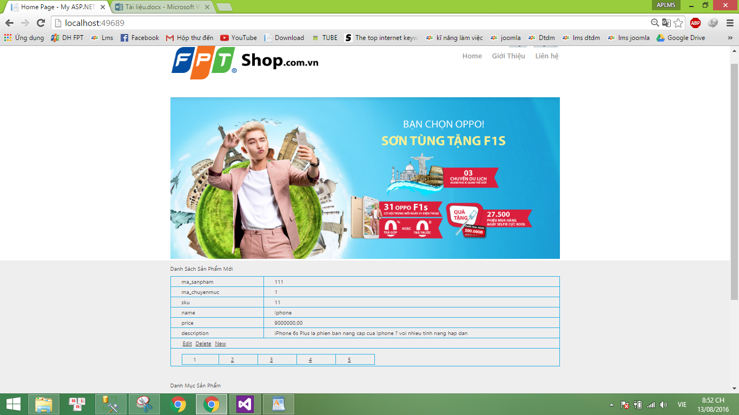

Thêm sản phẩm

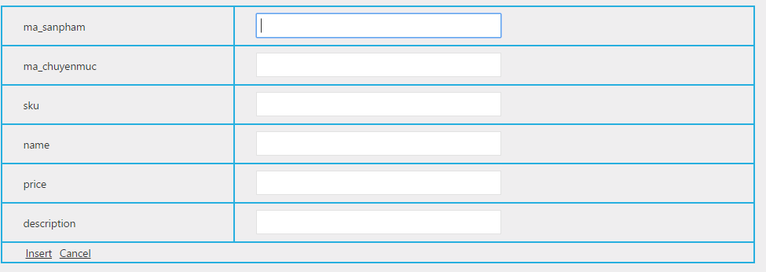

Sửa sản phẩm

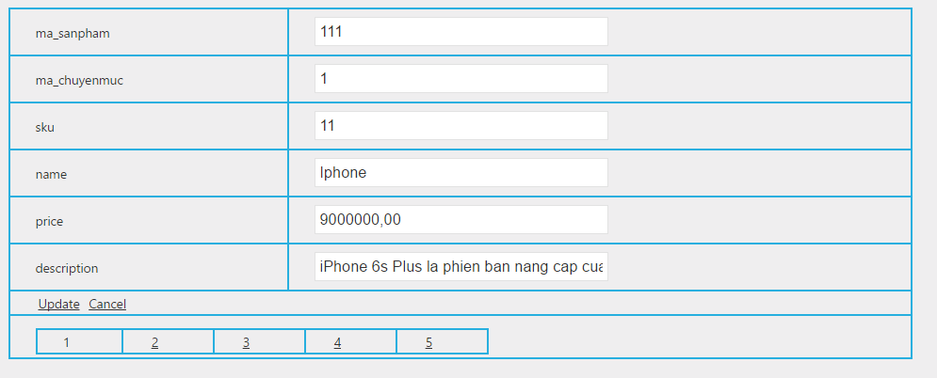

Trang liên hệ có Google Maps

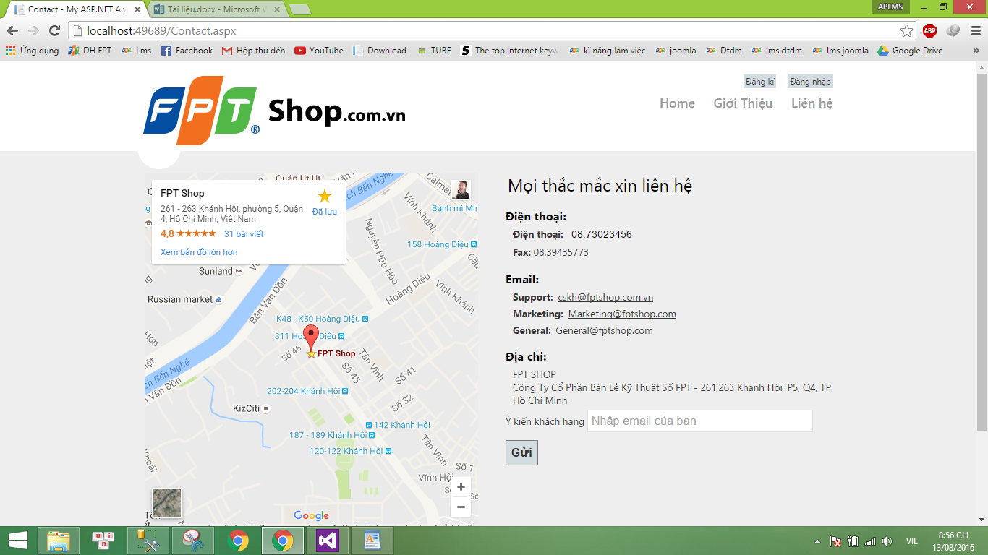

Up Project lên Github

<https://github.com/hung94/pr-ASP>